万科涂鸦活动需求文档

- 界面首页
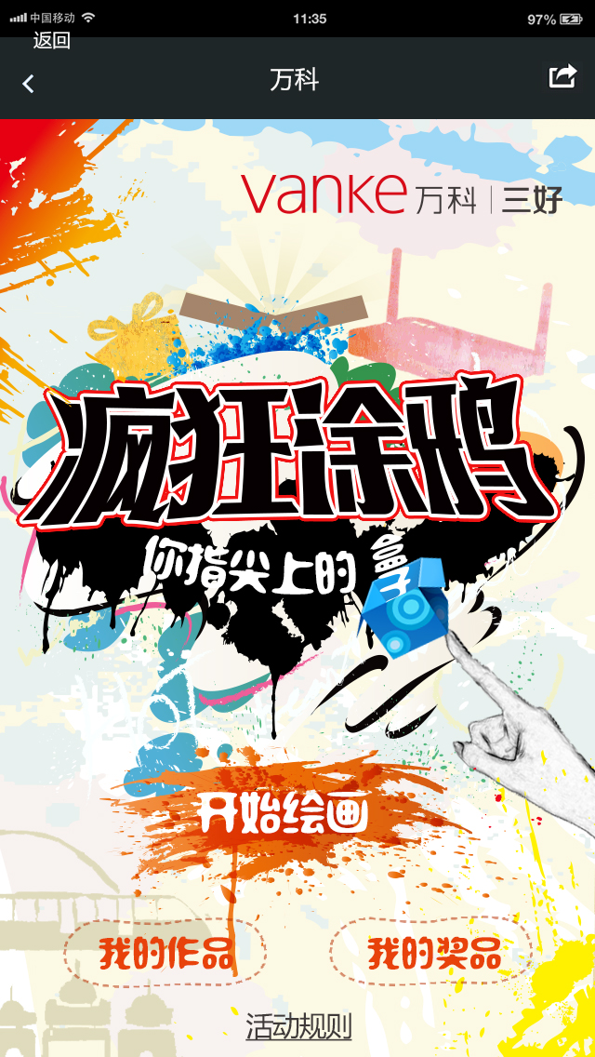
- 按钮：开始绘画
- 按钮：我的奖品（如果用户没有中奖则不显示）
- 按钮：活动规则

- CRM数据录入框
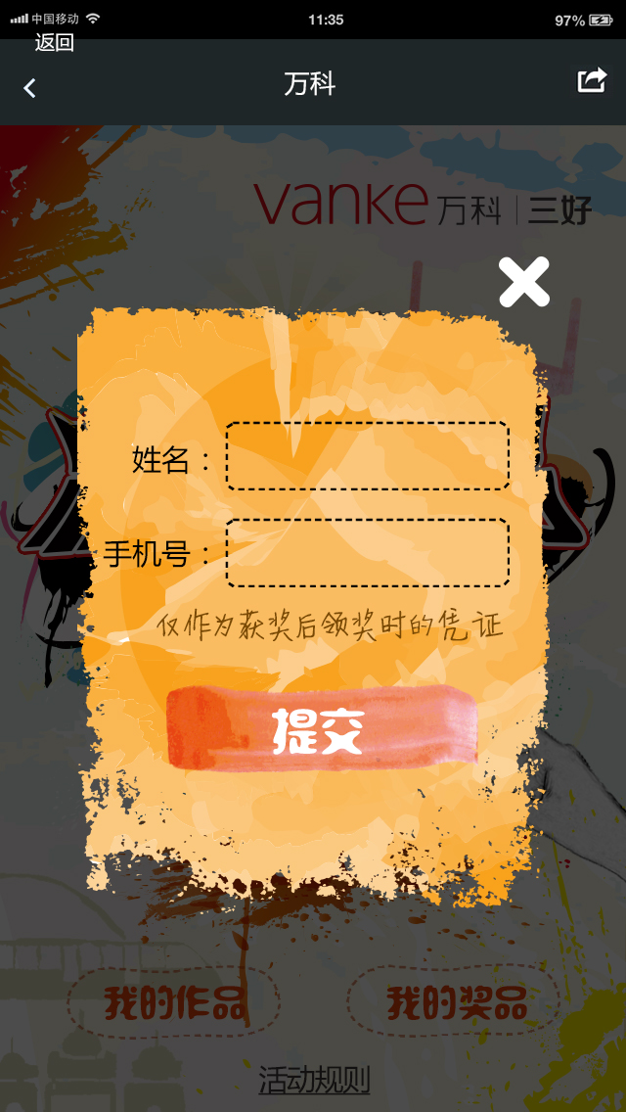
填写姓名和手机号，点X关闭，点提交进入活动主界面
按钮：提交按钮

- 我的奖品、活动规则弹出框
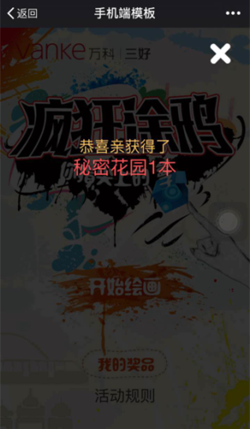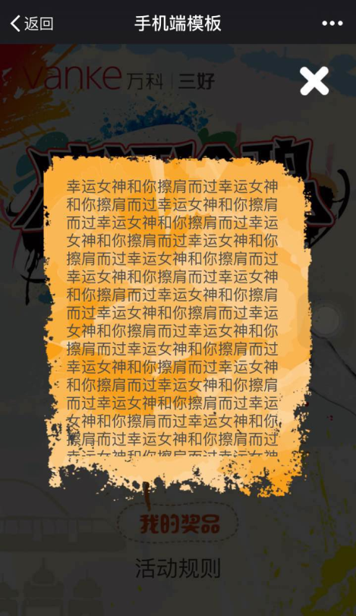
我的奖品界面，点X关闭 活动规则介绍界面，点X关闭

- 活动主界面
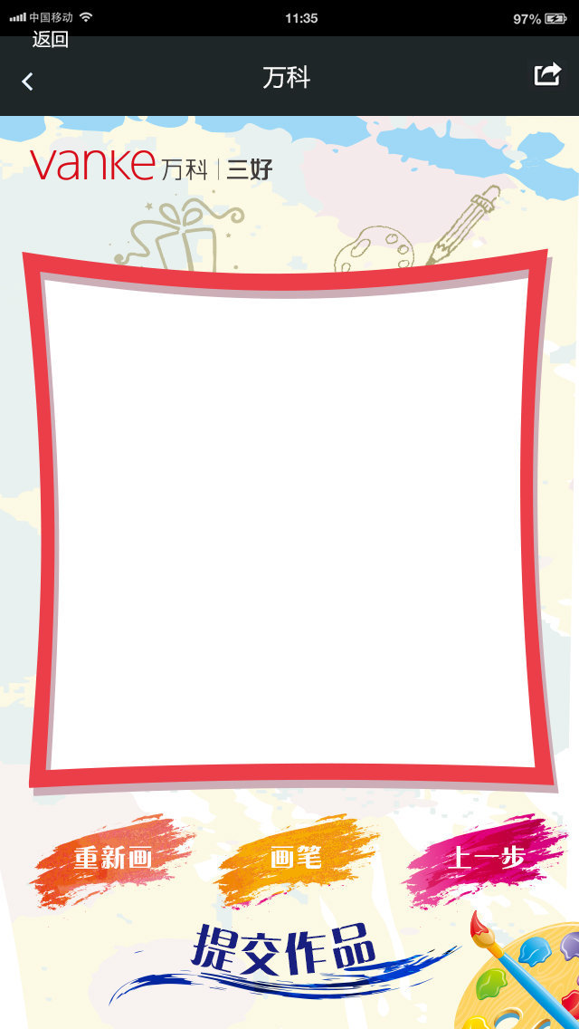
按钮：重新画、画笔、上一步
其中点击画笔可选择多种颜色，重新画则画板清空，上一步为退回至用户的上一步操作
按钮：提交作品

- 提交后的作品界面
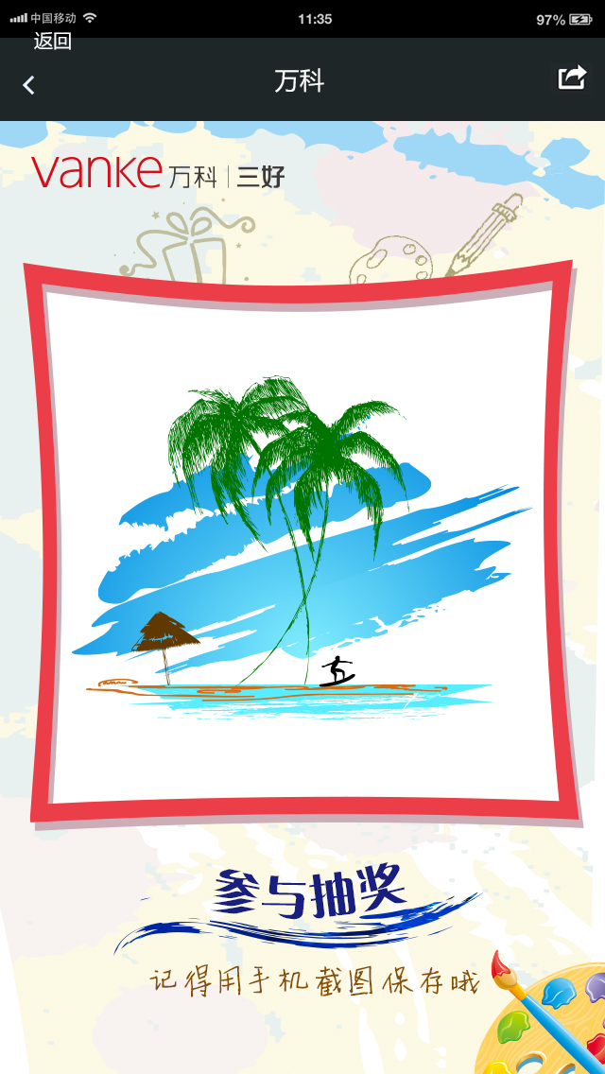
用户点击提交作品后显示界面
按钮：参与抽奖

- 抽奖界面
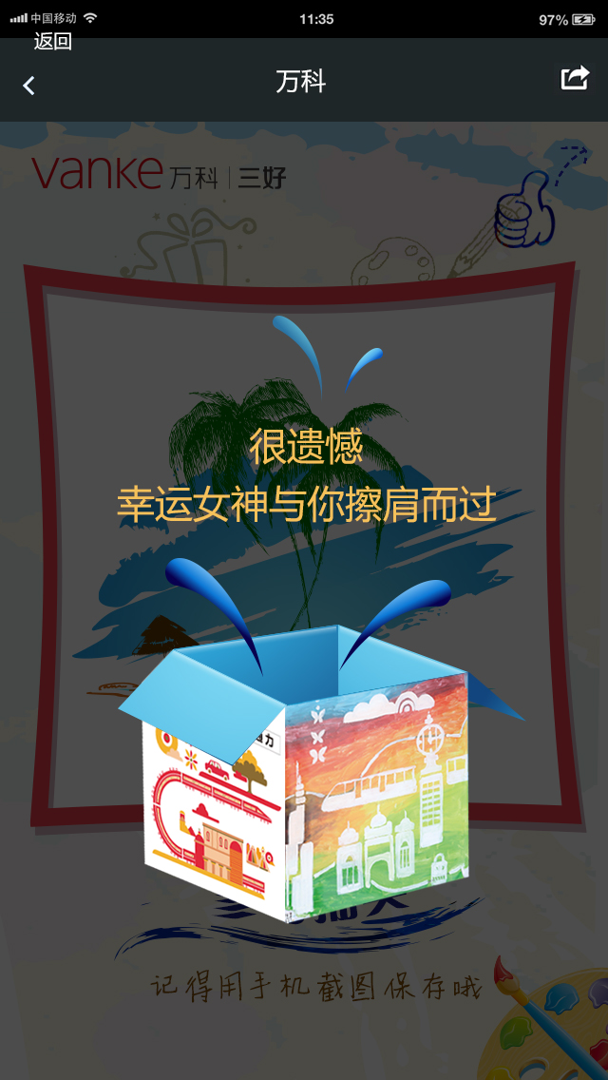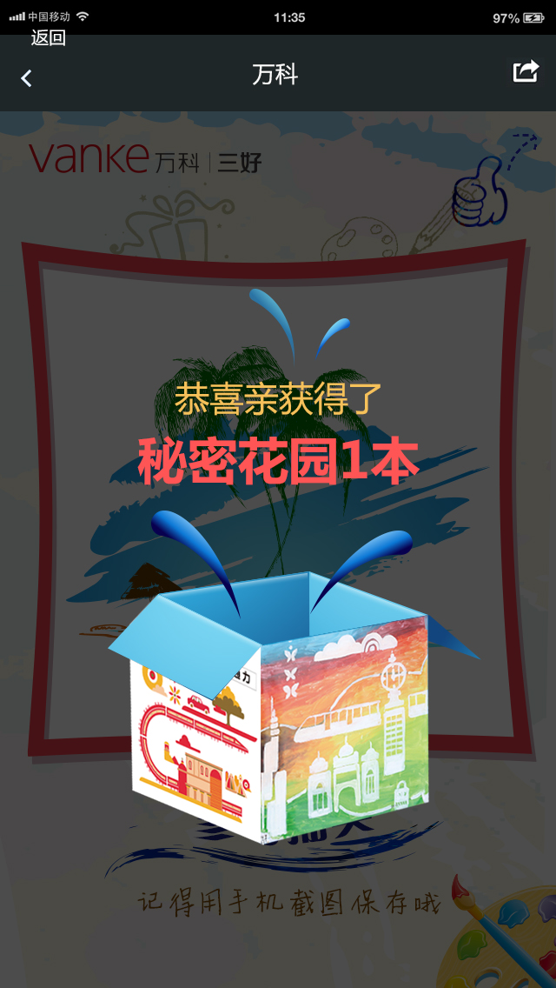
返回首页
情况一：提示很遗憾 幸运女神与你擦肩而过
情况二：恭喜亲获得了秘密花园1本
按钮：返回首页，回至界面首页
返回首页

后台要求：

- 显示用户的姓名，电话、ID、游戏参与时间、中的奖品。
- 能导出以上数据。
- 用户的姓名电话信息，需要录入社区微信活动的crm数据库。
- 活动规则可编辑、中奖的奖品可编辑，中奖概率可控制。
- 每个用户涂鸦次数不限制，每日抽奖次数为3次，一个用户最多只能中一次奖品

